ПУБЛИЧНЫЙ ДОКЛАД

Муниципального казенного общеобразовательного учреждения «Элисенваарская средняя общеобразовательная школа»

за 2012-2013 учебный год

2013г

- Анализ работы школы за 2012-2013 учебный год:
Общая характеристика учреждения
Тип, вид, статус учреждения: Муниципальное казенное общеобразовательное учреждение Элисенваарская средняя общеобразовательная школа».
Учредитель – муниципальное образование «Лахденпохский муниципальный район в лице Администрации Лахденпохского муниципального района
Лицензия на образовательную деятельность – РО № 006195 от 04. 06.2012г
Государственная аккредитация – свидетельство о Государственной аккредитации: ОП № 010317 от 10.07.2012 г.
Юридический и фактический адрес ОУ: 186720, Республика Карелия, Лахденпохский район, п. Элисенваара, ул. Школьная, 7
e-mail – elis_ch_37@mail.ru, официальный сайт - http://elissh2008.ucoz.ru
Характеристика контингента учащихся
 | 2007-2008 уч.г. | 2008-2009 уч.г. | 2009-2010 уч.г. | 2010-2011 уч.г. | 2011-2012 уч.г. | 2012-2013 уч.г. | 2013-2014 уч.г. (проект)
1-4 классы | 48 | 53 | 54 | 52 | 47 | 36 | 43
5-9 классы | 85 | 76 | 75 | 73 | 66 | 63 | 63
10-11 классы | 17 | 14 | 16 | 15 | 9 | 17 | 15
итого | 150 | 143 | 145 | 140 | 122 | 116 | 121
Средняя наполняемость класса | 13,6 | 13,0 | 13,2 | 12,7 | 11,1 | 10,5 | 11,0
Количество учащихся  на 1 учителя | 10,0 | 9,5 | 9,7 | 9,3 | 8,1 | 7,7 | 8,1

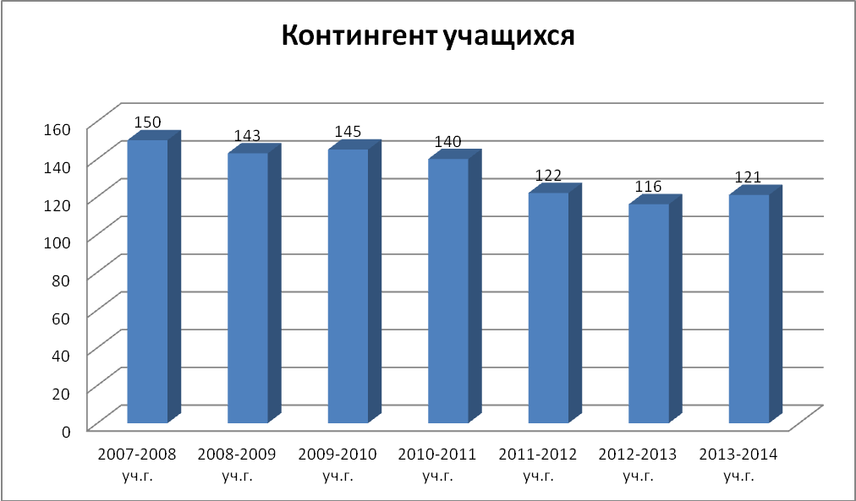
Процесс снижения количества обучающихся, продолжавшийся на протяжении более 10 лет, начиная с 2012 года стабилизируется около 120 – 125 обучающихся в перспективе на 5 лет.
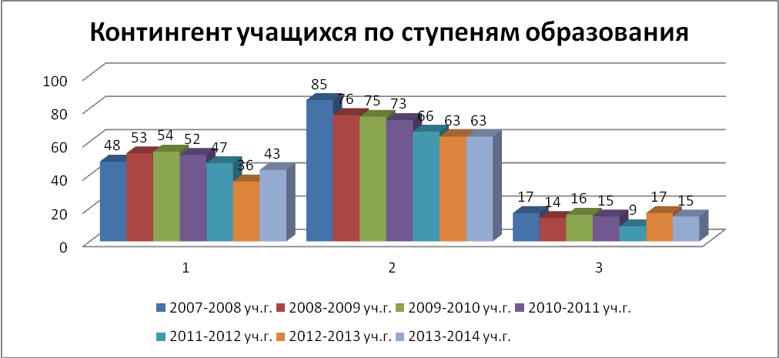
Диаграмма средней наполняемости класса и количества обучающихся на 1 учителя:
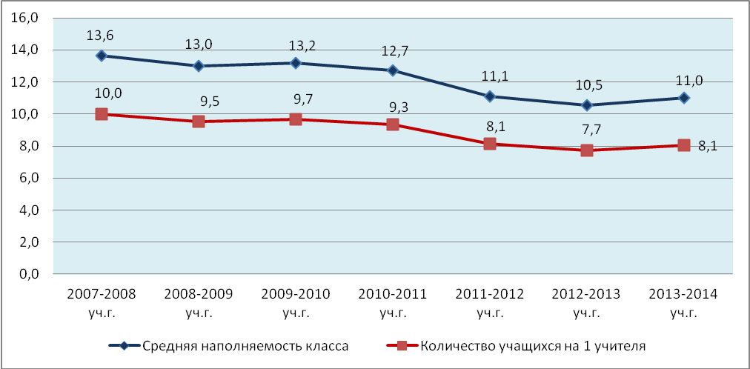

Кадровый состав школы.
Администрация школы:
Левина Татьяна Андреевна - директор школы.
Орлова Ирина Викторовна - заместитель директора по УВР.
Баранов Владимир Александрович – заместитель директора по безопасности (0,4 ставки).
Педагогический и учебно-вспомогательный персонал:
Должность | Количество ставок по штатному расписанию | Количество работников, чел | Примечание
Учитель | 19,5 | 15 | Внутр.совм-во
Социальный педагог | 0,5 | 1
Воспитатель (ГПД) | 0,5 | 1 | Внутр.совм-во
Педагог доп.ообразования | 0,5 |  | Внутр.совм-во
Педагог-организатор | 1 | 1
Учитель-логопед | 0,25 |  | Внутр. совм-во
Библиотекарь | 0,5 | 1
Секретарь-машинистка | 0,4 |  | Внутр.совм.
Лаборант | 0,5 |  | Внутр.совм.

Обслуживающий персонал:
В соответствии со штатным расписанием численность обслуживающего персонала составляет 15 чел., в том числе: кочегары – 4 чел, работники столовой – 3 чел., уборщицы – 3 чел., сторожа – 3 чел., заведующий хозяйством – 1 чел., водитель автобуса – 1 чел. Оплата труда обслуживающего персонала, в т.ч. кочегаров, финансируется за счет средств субвенции Республики Карелия.
ФОТ по штатному расписанию на 01.02.2013 г:
ФОТ (АП) – 56,293 тыс.руб/мес.
ФОТ (уч) – 236,095 тыс.руб/мес.,
ФОТ (прочий пед. персонал) – 23,37 тыс.руб/мес
ФОТ (учебно-вспомогательный персонал) – 7,967 тыс.руб/мес.
ФОТ (обслуживающий персонал) – 103,012 тыс.руб/мес.
Стимулирующий ФОТ:
учителей – 164,142 тыс.руб/мес.
Административного персонала и прочих работников – 53,931 тыс.руб/мес.

Органы государственно-общественного управления и самоуправления
Управление Образовательным учреждением осуществляется в соответствии с действующим законодательством и Уставом школы на основе сотрудничества педагогического, ученического и родительского коллективов.
Управление Образовательным учреждением строится на принципах единоначалия и самоуправления.
Органами самоуправления школы являются:
- Конференция;
- Управляющий совет;
- Педагогический совет;
- Общее собрание трудового коллектива;
- Общее родительское собрание.

В школе реализуется Программа развития на 2011-2016 гг. «Школа, влияющая на культурное и социальное развитие поселения», направленная на реализацию положений Национальной образовательной инициативы «Наша новая школа». Ключевой идеей программы является создание воспитательно-образовательной среды, способствующей формированию у школьников гражданской ответственности, духовности, культуры, инициативности, самостоятельности, толерантности, способности к успешной социализации в обществе. В рамках реализации программы развития коллектив школа в 2012/2013 учебном году продолжал решать следующие задачи:
- внедрение федерального государственного образовательного стандарта начального общего образования;
- поддержка талантливых детей и молодежи, развитие инновационной культуры педагогов школы;
- формирование духовно-нравственных ориентиров и воспитание обучающихся, внедрение современных технологий воспитания;
- создание комфортной и безопасной среды в образовательном учреждении, развитие его материально-технической базы.
Все поставленные задачи соответствуют государственной политике в сфере современного образования. В течение 2012/2013 учебного года администрация школы целенаправленно выполняла систему мероприятий, направленных на реализацию актуальных для нее задач, выдвинутых временем.
В 2012/2013 учебном году была продолжена работа по внедрению в образовательный процесс ФГОС начального общего образования второго поколения:
- в 1, 2 классах успешно реализуется основная образовательная программа начального общего образования в соответствии с ФГОС начального общего образования второго поколения;
- 3 учителя начальных классов прошли курсы повышения квалификации по методическому обеспечению реализации основной образовательной программы в контексте ФГОС;
- разработана и реализуется программа внеурочной деятельности обучающихся начальной ступени школы;
- разработан план методической работы, обеспечивающей сопровождение внедрения ФГОС начального общего образования, в соответствии с которым в школе были проведены заседания методического объединения учителей начальных классов, собрания для родителей будущих первоклассников.

2. Особенности образовательного процесса. Характеристика образовательных программ.
В 2012-2013 учебном году в школе реализовывались образовательные программы:
1. Основные общеобразовательные программы:

N п/п | Уровень (ступень) общего образования (дошкольное, начальное общее, основное общее, среднее (полное) общее образование), направленность | Нормативный срок освоения | Численность обучающихся в 2012-2013 у.г., чел.
1 | 2 | 3 | 4
1. | Основная общеобразовательная программа начального общего образования | 4 года | 35
2. | Основная общеобразовательная программа основного общего образования | 5 лет | 63
3. | Основная общеобразовательная программа среднего (полного) общего образования | 2 года | 17
4. | Основная общеобразовательная программа начального общего образования специальных (коррекционных) образовательных учреждений для обучающихся, воспитанников с ограниченными возможностями здоровья (VII вид) | 4 года | 1
5. | Основная общеобразовательная программа основного общего образования специальных (коррекционных) образовательных учреждений для обучающихся, воспитанников с ограниченными возможностями здоровья (VII вид) | 5 лет | 6
6 | Основная общеобразовательная программа общего образования специальных (коррекционных) образовательных учреждений для обучающихся, воспитанников с ограниченными возможностями здоровья (VIII вид) | 9 лет | 4

2. Дополнительные общеобразовательные программы:
кружки научно-технической направленности:
«Информатика в играх и задачах» для 3-4 классов; «Компьютерная графика» для 8-10 классов;
развивающие кружки:
«Хочу всё знать», «Умные ручки» для 1 класса; «Умники и умницы» для 2 класса; «Речевое развитие младших школьников» для 4 класса
Кружки художественно-эстетической направленности: «Гитара» для 5-11 классов;

3. Элективные курсы в 2012-2013 учебном году:
- «Вокруг тебя – мир» 5,6 кл. по 1 час
- «За страницами учебника математики» 7 кл. 1 час.
- «Традиционная народная кукла» 8 кл. 1 час.
- «Сложные случаи орфографии и пунктуации» 9 кл 1 час.
- «Практикум по математике» 9 кл. 1 час
- «Избранные вопросы математики» 10кл. 1 час.
- «Синтаксис и пунктуация. Сложные случаи орфографии» 11кл.
- «Анализ текста. Написание рецензии» 10 кл. 1ч.
- «Русская культура IX - XVII век» 10 кл 1ч.
- «Русская культура нового времени XVIII - XIX век» 11 кл. 1 час.
- «Методы решения физических задач» 10 кл , 11 кл. по 1ч.
- «Психология и выбор профессии» 10 кл. 1 ч.
- «Параметры в школьном курсе математики» 11кл. 1ч.
- «Народные промыслы Карелии» 11 кл. 1 час

Организация изучения иностранных языков
В 2012-2013 у.г. в школе изучались иностранные языки - английский язык со второго по 10 класс, немецкий язык в 11 классе.

Внутришкольная система оценки качества образования.
- Текущий контроль успеваемости обучающихся 2-11 классов в школе осуществляется учителями по 5-балльной системе (минимальный балл - 1; максимальный балл - 5).
- В процессе обучения выставляются промежуточные оценки успеваемости по 5-балльной системе за освоение учебных дисциплин за четверть, полугодие. В конце учебного года выставляются годовые отметки (промежуточные итоговые отметки) по 5-балльной системе на основании отметок, полученных обучающимися при прохождении промежуточной аттестации, а также на основании промежуточных оценок успеваемости, выставленных за четверти, полугодия.

Образовательные технологии и методы обучения, используемые в образовательном процессе.
В образовательном процессе педагоги школы используют широкий спектр современных образовательных технологий:
- Информационно-коммуникационные;
- Личностно-ориентированные;
- Проектно-исследовательские;
- Игровые (ролевые, деловые, ситуативные обучающие игры);
- Многие педагоги школы на регулярной основе реализуют адаптивное, развивающее, разноуровневое и проблемное обучение.
- В ходе организации и проведении здоровьесберегающей работы среди форм и методов, применяемых в школе можно выделить:
- мониторинг состояния здоровья детей;
- административный контроль за соблюдением требований СанПин;
- рациональное чередование учебной и внеучебной деятельности школьников;
- лекции и беседы о здоровом образе жизни с учащимися;
- просветительская работа с родителями и учителями.

Основные направления воспитательной деятельности, виды внеклассной, внеурочной деятельности.
Воспитательная работа осуществлялась через школьное методическое объединение классных руководителей (руководитель МО – Шадрина И.В.) и творческие группы педагогов. Классные руководители:
- использовали в своей деятельности основные идеи Концепции формирования жизнеспособной личности сельского школьника (автор М.П. Гурьянова, доктор педагогических наук, профессор Института социальной педагогики РАО), социокультурного подхода в образовании;
- включали в преподавание, во внеурочную и исследовательскую деятельность краеведческий материал, региональный компонент образования;
- проводили воспитательную работу с учащимися так, чтобы она обогащала знания и представления детей о своеобразии, богатстве и пользе окружающей природы, истории и традициях родного края, посёлка, школы;
- проводили профориентационную работу среди учащихся;
- приобщали школьников и их родителей к культуре, образованию, здоровому образу жизни, к организации полезного досуга, совместной трудовой деятельности;
- продолжили работу по руководству проектно - исследовательской деятельностью обучающихся;
В школе используются различные формы воспитательных мероприятий: театрализованные праздники, тематические классные часы, лекции, концерты, предметные недели, выставки, спортивные мероприятия различных форм, экскурсии.
Наиболее любимыми традиционными мероприятиями являются: «День учителя – день самоуправления», «Вечер встречи выпускников», «День матери», «Осенний бал», «Новогодние представления», спортивные соревнования, «8 - Марта», «Последний звонок» и многие другие.
Работа воспитательной службы по профилактике правонарушений среди детей и подростков проводится в тесном сотрудничестве со следующими службами: комиссией по делам несовершеннолетних при Администрации Лахденпохского муниципального района, подразделением по делам несовершеннолетних при отделении полиции, учреждениями дополнительного образования и др.
В начале каждого учебного года в школе создается банк данных учащихся, оказавшихся в тяжелой жизненной ситуации, и семей, находящихся в социально-опасном положении, с целью последующей помощи им. Оформляются социальные паспорта каждого класса, и впоследствии составляется единый социальный паспорт школы. Социальный педагог и классные руководители тщательно планируют работу с подростками с девиантным поведением.
Условия осуществления образовательного процесса
Режим работы образовательного учреждения
Образовательный процесс проводится во время учебного года.
Учебный год начинается 1 сентября.
Продолжительность учебного года составляет:
- в 1-х классах – 33 учебные недели,
- во 2-4-х классах - 34 учебные недели,
- в 5– 11 -х классах - не менее 35 учебных недели.
Учебный год условно делится на четверти (1-9 классы) и на полугодия (10-11 классы), являющиеся периодами, по итогам которых выставляются отметки за текущее освоение образовательных программ во 2-11 классах.
1 – 9 классы обучаются по пятидневной учебной неделе, 10-11 классы – по шестидневной учебной неделе.
Учебно-материальная база, благоустройство и оснащенность.
Здание, в котором находится школа, построено в 1934 году и не является типовым школьным зданием. В 1962 году к финской части была сделана пристройка. Школа имеет собственную котельную, которая находится в подвальном помещении.
В школе 9 классных помещений: четыре кабинета начальных классов, кабинет химии, физики, истории, математики и информатики, литературы, технологии. Школа не имеет спортивного зала, учащиеся занимаются физкультурой в приспособленном классном помещении площадью 64 кв.м. На территории школы имеется спортивная площадка, которая требует дооборудования
Во всех учебных кабинетах фонд мебели обновлен на 100%. Но, в связи с утверждением новых санитарных правил, требуется обновление мебели в начальной ступени школы.
Пришкольная территория озеленена, обустроены газоны, регулярно осуществляется вырубка сухостоя, покос травы.

Организация питания и медицинского обслуживания
- Медицинское обслуживание в школе обеспечивается по договору между школой и ГБУЗ «Лахденпохская центральная районная больница» фельдшером ФАП п. Эстерло. Для работы медицинских работников школе оборудован медицинский кабинет. Оборудование кабинета соответствует требованиям СанПиН. Но кабинет не соответствует действующим нормативам по площадям и набору помещений.
- Питание обучающихся осуществляется в школьной столовой, состояние которой соответствует санитарным нормам. В 2012-2013 учебном году охват горячим питанием составил 83,2 % против 89% в 2011-2012 уч.году, в том числе за счет средств родителей – 47,8 (52%) и за счет средств субсидии – 35,4% (36,3 %). И по ступеням образования:

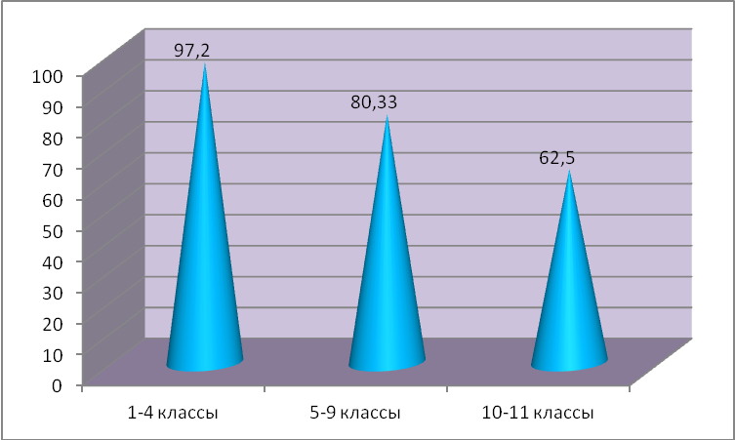
Кадровый состав
В школе работает стабильный трудовой коллектив. Педагогический коллектив школы составляют 15 учителей, 1 социальный педагог (0,5 ставки, по совместительству – воспитатель 0,5 ставки), вакансия педагога-организатора.
Образование педагогических работников
Из 15 учителей 14 имеют высшее профессиональное образование (93,3%) и 1 – является студентом педагогического университета.
Повышение квалификации и аттестация учителей: в 2012-2013 учебном году 3 учителя (20%) прошли курсы повышения квалификации в объеме не менее 72 час; и 9 учителей (60%) прошли курсы повышения квалификации в объеме не менее 36 час.
4 учителя (26,7%): Шадрина И.В., Сорокина Л.Ю., Кудряшова Н.А., Кулакова М.М. прошли аттестацию на Высшую квалификационную категорию, 2 (Каретина Н.В., Дмитриева Н.Б.) – на первую квалификационную категорию.
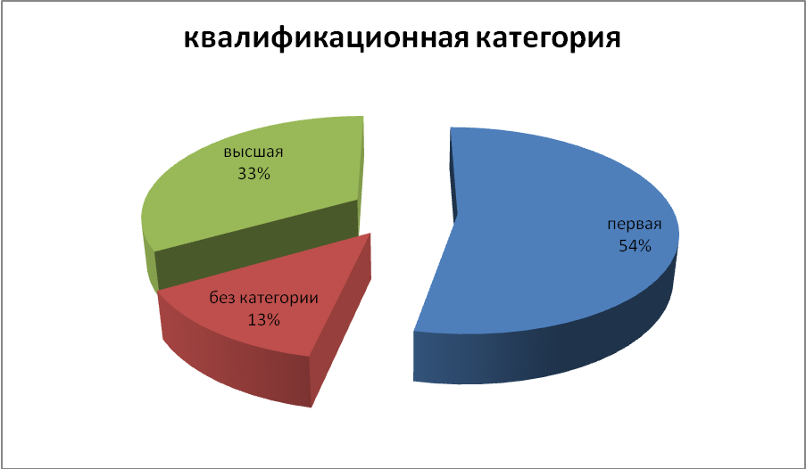

Педагогический стаж учителей
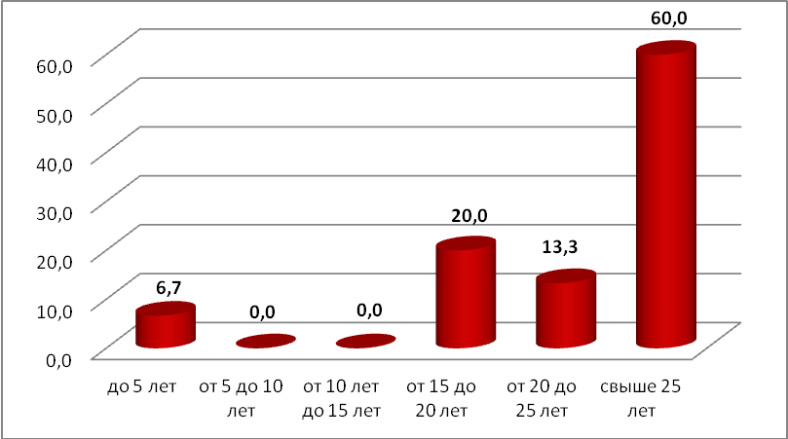
Возрастной состав учителей
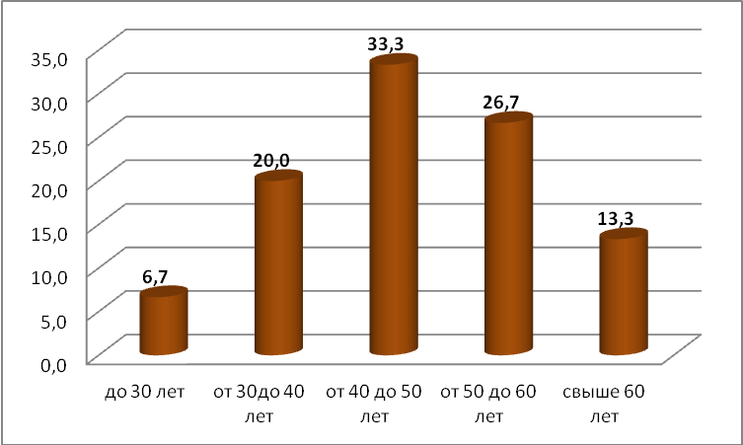
Результаты деятельности учреждения, качество образования
Результаты рейтинга результативности деятельности
общеобразовательных учреждений Лахденпохского муниципального района
Наименование ОУ | Результаты ГИА | Результаты ЕГЭ | Участие в олимпиадах | Медалисты | Не прошедшие итоговую аттестацию | мониторинг | Звания и награды педагогов | Учителя высшей категории | Участие в профессиональных конкурсах | сайт | Участие команд ОУ | итого | место
ЛСОШ | 30 | 15 | 80 | 45 | -6 | 0 | 0 | 8 | 0 | 2 | 12 | 186 | 1
КСОШ | 15 | 30 | 49 | 0 | 0 | 0 | 0 | 3 | 0 | 6 | 5 | 108 | 4
ИСОШ | 0 | 15 | 24 | 0 | -3 | 0 | 0 | 0 | 7 | 4 | 0 | 47 | 6
МООШ | 0 | 0 | 29 | 0 | 0 | 0 | 0 | 3 | 0 | 2 | 0 | 34 | 7
ТООШ | 0 | 0 | 29 | 10 | 0 | 20 | 0 | 3 | 5 | 2 | 0 | 69 | 5
ЭСОШ | 15 | 25 | 40 | 0 | 0 | 15 | 15 | 8 | 0 | 6 | 0 | 124 | 2
РСОШ | 30 | 0 | 49 | 0 | -6 | 10 | 25 | 3 | 5 | 6 | 0 | 122 | 3

Качество знаний и успеваемость по школе в целом (в%)

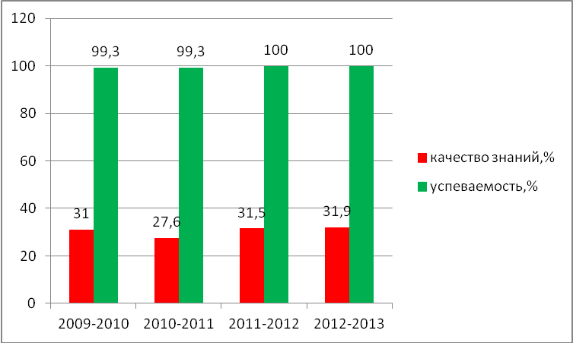
В 2012-2013 учебном году качество знаний составило 31,9%, успеваемость – 100%.

Качество знаний за последние 4 года

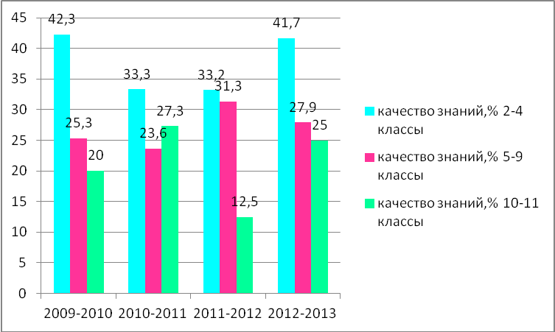

Качество знаний в 2012-2013 учебном году по звеньям:
2-4 классы – 41,7%;
5-9 классы - 27,9%
10-11 классы - 25%
Успеваемость по ступеням образования за последние 4 года

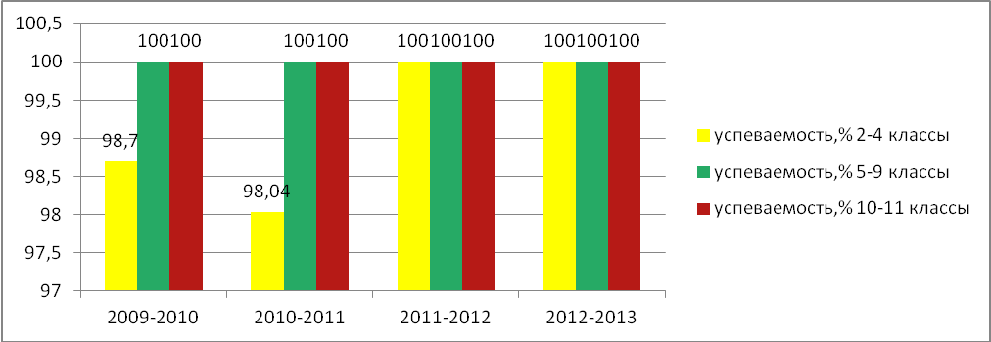
Результаты государственной итоговой аттестации
В 2012-2013 учебном году 4 (100%) учащихся школы получили аттестаты о среднем (полном) общем образовании, 9 (100%) учащихся об основном общем образовании.

Результаты выпускных экзаменов в 9 классе
Предмет | Математика (обяз) |  | Русский яз.  (обя з) |  | Обществознание |  | Физика | Химия |  | Литература |  | география | Биология.
форма экзамена | ГИА | трад | ГИА | трад | ГИА | трад | ГИА | ГИА | трад | ГИА | трад | ГИА | ГИА | трад
Количество выбравших | 6 | 3 | 6 | 3 | 5 | 3 | 2 | 2 | 1 | 1 | 1 | 1 | 1 | 1
Обученность,% | 67 | 100 | 100 | 100 | 80 | 100 | 100 | 50 | 100 | 100 | 100 | 100 | 100 | 0
% качества | 67 | 33 | 83 | 0 | 20 | 0 | 0 | 0 | 100 | 0 | 0 | 100 | 100 | 0
Средний балл | 14,7 | - | 32,2 | - | 19,8 | - | 16 | 12,5 | - | 13 | - | 30 | 29 | -

Результаты единого государственного экзамена
Предмет | Количество сдававших | Средний балл  по школе | Средний балл  по Карелии
Математика | 4 | 35 | 43
Русский язык | 4 | 68,25 | 62
Обществознание | 3 | 48,7 | 59
Физика | 1 | 39 | 52

Сведения о самоопределении выпускников основной школы
Учебный  год | Выпускники общеобразовательной программы основного общего образования
Учебный  год | всего | Продолжили образование, трудоустроены
Учебный  год |  | в 10 кл. | в ср. спец.  учреждение | НПО | Работают
2010-2011 | 16 | 6  +1(г.Петрозаводск) | 2 | 7 | -
2011-2012 | 18 | 14 | 4 | - | -
2012-2013 | 9 | 5 | 4 | - | -

Сведения о самоопределении выпускников средней школы
Учебный год | Выпускники общеобразовательной программы среднего (полного) общего образования
Учебный год | всего | Продолжили образование,  трудоустроены
Учебный год |  | ВУЗ | СПО | НПО | Армия | Трудоустроены
2010-2011 | 7 | 5 (4-бюджет) | - | - | 2 | -
2011-2012 | 3 | 2 (бюджет) | 1 (бюджет) | - | - | -
2012-2013 | 4 | - | 4(бюджет) | - | - | -

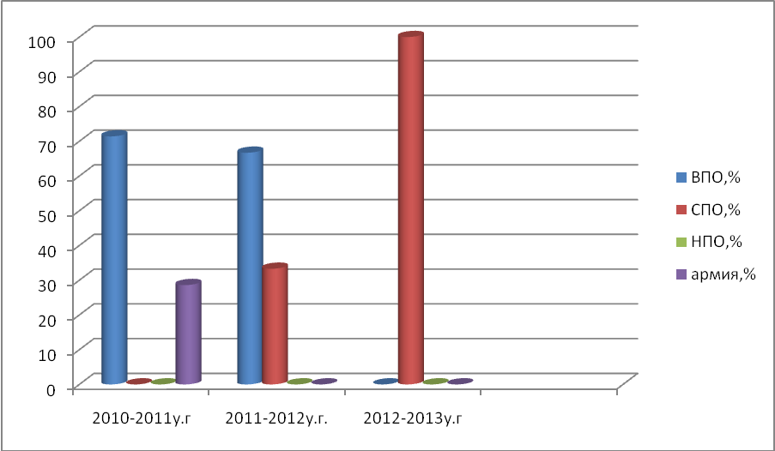
Информация об основных достижениях школы за 2012-2013 учебный год
- Школа в 2012-2013 учебном году продолжила участие в районном проекте «Ладога – Байкал»: две команды под руководством учителей Кудряшовой Н.А., Чернопазовой Е.Н., Шадриной И.В. в очередной раз (4-й год подряд) стали победителями.
- Сорокина Л.Ю. приняла участие в районных педагогических чтениях, на которых выступала с темой «Выдающиеся историки: Волкогонов и Платонов»
- Опыт учителя начальных классов Ящук Н.В по организации исследовательской и экспериментальной деятельности учащихся опубликован в сборнике «Теория и практика социокультурной модернизации современной сельской школы». Издательство КГПА, 2012 год, г. Петрозаводск.
- На базе школы проводилось методическое объединение учителей английского языка. Шадриной И.В. был дан открытый урок во 2 классе по теме «В цирке».
- Учителями начальной школы были даны открытые уроки: Ящук Н.В. урок обучения грамоте в 1 классе «Звуки [ф], [ф^{ʹ}], буквы Ф,ф»; Чернопазова Е.Н. уроки по комплексному курсу ОРКСЭ в 4 классе: «Дружба» и урок-зачет «Проектная деятельность»

Достижения обучающихся ОУ:
Стипендиаты: Сычёва Алена – премия Главы Лахденпохского муниципального района в номинации «Интеллектуальная деятельность»
- В октябре-ноябре 2012г. проведён 1 этап Всероссийской олимпиады школьников, в которой приняли участие 59 обучающихся с 5 по 11 класс (некоторые - от 2-х до 12 олимпиад по разным предметам), и получили 57 дипломов призёров или победителей.
- В апреле – мае 2013 года была проведена олимпиада для учащихся начальной школы (со 2 по 4 класс).
- В муниципальном этапе приняли участие 24 обучающихся 8-11 классов.
Победителями стали:
Сычёва А. – 8 класс – по технологии (учитель Кудряшова Н.А.)
Сычёва А. – 8 класс – по биологии (учитель Дмитриева Н.Б.)
Шадрин Павел – 10 класс – по математике (учитель Шадрина Л.Г.). Павел представлял наш район на республиканском этапе Всероссийской олимпиады школьников по математике.
Призёрами стали:
Совпель Е. – 8 класс – по обществознанию (учитель Сорокина Л.Ю.)
Сычёва А. – 8 класс – по обществознанию (учитель Сорокина Л.Ю.)
Чернопазова О. - 8 класс – по технологии (учитель Кудряшова Н.А.)
Зуй Н. – 8 класс – по биологии (учитель Дмитриева Н.Б.)
Фёдоров А. – 10 класс – по ОБЖ (учитель Кошелева Л.Н.)
Кравчук М. – 11 класс – по ОБЖ (учитель Кошелева Л.Н.)

- Во всероссийских предметных олимпиадах для младших школьников:
Панова А., Драчёва А. – 2 место по России (1 место по региону) в олимпиаде по русскому языку (учитель Чернопазова Е.Н.)
Панова А., Захарова В. – 2 место по региону в олимпиаде по математике. (учитель Чернопазова Е.Н.)
Василенко В, 1 место, Захарова В.-2 место, Грызунов Д. по региону в олимпиаде по литературному чтению (учитель Чернопазова Е.Н.)

- В районной конференции «Шаг в будущее»:
Сычёва А. – (8 класс) с работой «Вязание одной иглой» заняла 1 место
Чернопазова О. – (8 класс) с работой «Ткачество в Карелии» - 3 место
С этими же работами девочки выступали в г.Петрозаводске: в ноябре на конференции «Моя малая Родина», в марте на Республиканской конференции школьников «Будущее Карелии».
- В районной конференции «Первые шаги»:
Шадрина Е. - (2 класс) с работой «История школьной формы» заняла 1 место ( учитель Кулакова М.М.)
Панова А. – (4 класс) с работой «Моя родословная. Мой прадед» - 1 место (учитель Чернопазова Е.Н.)
Захарова В. – (4 класс) с работой «Исследование загруженности учащихся начальной школы домашними заданиями» - 3 место. (учитель Чернопазова Е.Н.)
Тимошенков И. – 3 класс – призёр олимпиады по математике (учитель Орлова О.А.)

- Во Всероссийском конкурсе по русскому языку «Родное слово» приняли участие 34 обучающихся из 2-8, 10 кл.
В стране: 1 место- Шадрина Е.- 2кл. (учитель Кулакова М.М.)
2 место- Ерёмин Д. - 2кл. (учитель Кулакова М.М.)
3 место – Панова А. – 4 класс (учитель Чернопазова Е.Н.)
В регионе: 1 место- Богданова Э.- 5кл. (учитель Адонина Л.А.)
2 место- Захарова В. (учитель Чернопазова Е.Н.); Орлов Д. – 5 кл., Чернопазова О. – 8 кл. (учитель Адонина Л.А.)
3 место – Володченко Е. – 3 класс (учитель Орлова О.А.);
Николаева К. - 8 кл., Шадрин П. – 10 кл. (учитель Адонина Л.А.)
- В районном этапе II Всероссийского конкурса юных чтецов «Живая классика» честь школы защищала ученица 6 класс Дячук А. (учитель Кузьмина Л.И.), получила диплом победителя и ценный подарок (электронную книгу), Алиса достойно представила наш район на республиканском этапе конкурса, где получила диплом участника и книгу.
- В игровом конкурсе «British Bulldog – VI» Драчёва А. ученица 4 класса заняла 1 место в районе; Галкина Н. ученица 5 класса – 1 место в районе, 5 место в регионе; Шадрин П. – 10 кл. – 1 место в районе, 3 место в районе заняли Кульгавая А. – 6 класс, Вицина Ю. – 7 класс, Чернопазова О. – 8 класс, Толстов М. – 9 класс (учитель Шадрина И.В.)
- В математическом конкурсе-игре «Кенгуру -2013» приняли участие 38 чел из 2 - 10 классов. 1 место в районе занял Шадрин П – 10 класс, Димитриев А. – 7 класс (учитель Шадрина Л.Г.), Совпель Е. – 8 класс 2 место (учитель Орлова И.В.)
- В конкурсе-игре «Русский медвежонок» участвовали 45 ребят из 2 – 11кл.
В регионе: Климентьев Н. – 6 кл. занял 2 место, Кульгавая А. – 6 кл. заняла 3 место, (учитель Кузьмина Л.И.)
В районе: Кулакова А. – 7 кл. – 1 место, Вицина Ю. – 7 кл. – 2 место, Опалко А. – 11 кл. – 2 место (учитель Кузьмина Л.И.), Шадрин П. – 1 место (учитель Адонина Л.А.)

- В конкурсе по естествознанию «Человек и природа» участвовали 33 человека.
- Команда «Капельки» под руководством Кудряшовой Н.А. участвовала в дистанционной эколого-биологической викторине и получила диплом II степени.
- В районном заочном конкурсе «Рождественский подарок» 2 место заняла работа Кулаковой А. – 7 класс, поощрительный приз за работу «Ёлочка» получила Лаврукова А. – 7 класс.
- В районных соревнованиях юных знатоков правил дорожного движения «Безопасное колесо» команда нашей школы заняла 1 место. (Руководители: Каретина Н.В., Адонина Л.А.)
- Команда нашей школы приняла участие в районной военно-спортивной игре «Победа-2013» и в номинации «Сильные, ловкие, смелые» заняла 2 место.
- В районной выставке декоративно-прикладного творчества: Клепач Ю. -10 класс, 1 место, группа в составе: Галкина Н., Дедкова Е., СычёваВ. -5 класс, 1 место, Шадрина Е. – 2 класс, 2 место, Кулакова А. – 7 класс, 3 место.
- В конкурсе, организованном детской художественной школой Зуй Н. -8 класс, получила диплом лауреата в номинации «Портрет»
- Орлов Д. стал лауреатом республиканского конкура фотографий «Неизвестная Карелия» в номинации «Любимый сердцу уголок»
- Учащиеся 2 класса под руководством Кулаковой М.М. приняли участие в сетевых проектах: «Путешествие с ленинградским почтальоном» (учащиеся написали письмо воспитанникам детского дома в Республику Бурятия с Новогодними поздравлениями), «По дорогам добрых сказок».
- В районном конкурсе эстрадной песни «Маленькие звездочки» приняли участие: Шадрина Е. – 2 класс, Галкина Н. – 5 класс, 3место, Дедкова Е. – 5 класс, Захарова К. – 9 класс, Ширшикова Е.- 1 класс.
- На фестивале «Рождественская песня» выступили Совпель Е., Сычёва А. – 8 класс, Галкина Н. Дедкова Е. – 5 класс.

